Practica: Vulnerabilidades de Ipv6
Alumnos: ____________________________________________________________________

Fecha: _________________________

Duración estimada de la práctica: 2 sesiones de 2h.
En esta práctica se estudiarán las principales vulnerabilidades que existen sobre el protocolo Ipv6 y como poder defenderse de ellas. El objetivo de la sesión es entender el funcionamiento de cada uno de los ataques, conocer que consecuencias tienen para la red y aprender cómo podemos implementar defensas contra ellos. Se utilizará el simulador GNS3 debido a la necesidad de virtualizar maquinas complejas, pues para realizar los ataques es necesario de herramientas específicas. Se proporciona el escenario de GNS3 “Vulnerabilidades Ipv6 Alumno.gns3” para la elaboración de la sesión.

Teoría
Con la aparición de IPv6 [RFC3513], ciertos aspectos sobre seguridad se tuvieron en cuenta desde un primer momento, al contrario que con IPv4, el cual fue creado para funcionar y no para ser seguro.
Los aspectos de seguridad más significativos son el uso estándar de IPSec a la hora de cifrar las conexiones; si bien en IPv4 era un elemento opcional, en IPv6 es obligatorio el soporte de IPSec, lo que permite comunicaciones cifradas entre dos puntos. Otro aspecto es la desaparición del protocolo ARP y de las direcciones broadcast, que como se ha podido comprobar en apartados anteriores, son una gran fuente de ataques. El descubrimiento de hosts vecinos se realiza por medio del protocolo Neighbor Discovery, que sustituye al protocolo ARP y que además cuenta con una variante segura del mismo (SeND, Secure Neighbor Discovery); de nuevo, esto hace más difícil la tarea del atacante a la hora de falsear direcciones o envenenar las tablas de vecinos de un host.
Sin embargo, la transición de IPv4 a IPv6 está siendo lenta, lo cual hace que haya muchos agujeros de seguridad. El desconocimiento de IPv6 pone en jaque a muchos administradores y redes debido a malas configuraciones, perdiendo todos los beneficios de seguridad que puede llegar a proporcionar.
Es necesario conocer qué vulnerabilidades tiene este relativamente nuevo protocolo y qué podemos hacer para conseguir una red más segura gracias a IPv6.
Ataque sobre el protocolo Neighbor Discovery (neighbor spoofing)
El funcionamiento habitual del protocolo Neighbor Discovery [RFC4861] se basa en dos mensajes y se puede observar en la Figura 1:
- Neighbor Solicitation: El equipo originario de la petición solicita la dirección de nivel de enlace de una cierta dirección IPv6. Este mensaje se envía a la dirección multicast IPv6 del vecino solicitado, que se puede calcular a partir de la propia dirección IPv6 que se quiere alcanzar.
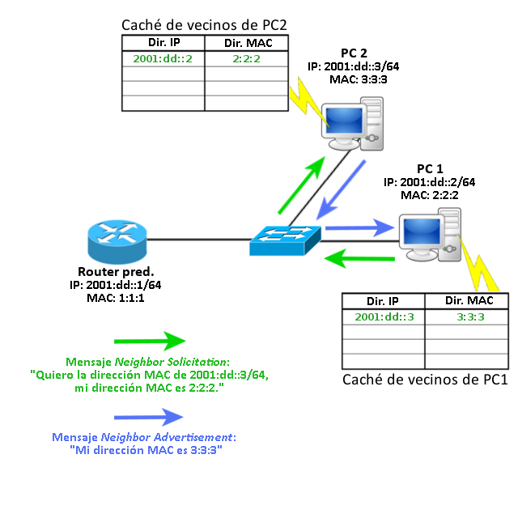
- Neighbor Advertisement: el vecino correspondiente contesta de forma unicast al solicitante, proporcionando su dirección MAC, y almacenando también su caché de vecinos gracias al mensaje Neighbor Solicitation.

Figura 1. Funcionamiento habitual del protocolo neighbor discovery.

Sin embargo, al igual que sucedía con el protocolo ARP, estos mensajes no tienen por qué aparecer en dicho orden, pudiendo aprovecharse para realizar un ataque Man In The Middle.
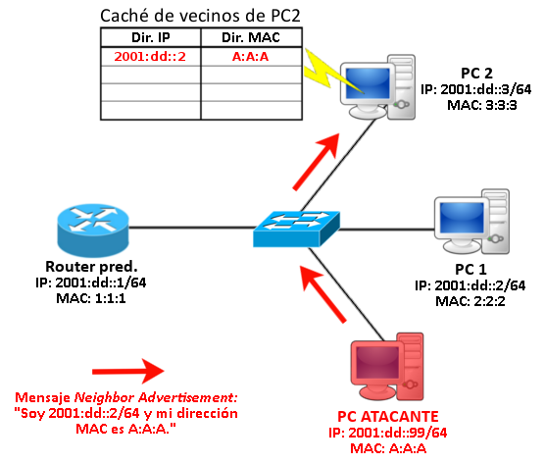
Un atacante puede envenenar la caché de vecinos de un equipo víctima, mediante el envío de un mensaje Neighbor Advertisement con una correspondencia incorrecta entre la dirección IPv6 y la dirección MAC enviada.
Aunque el destinatario del mensaje Neighbor Advertisement no hubiese realizado una petición, almacenará de la misma forma la información maliciosa que contiene el mensaje Neighbor Advertisement del atacante.
Habría que realizar este proceso por cada una de las víctimas implicadas para obtener todo el tráfico de la red.
La lógica de este ataque es exactamente la misma que la de los ataques ARP poisoning.
Figura 2. Envenenamiento de una caché de vecinos IPv6 mediante mensajes Neighbor Advertisement.
Ataque contra la detección de direcciones IPv6 duplicadas
Se trata de un ataque de denegación de servicios sobre el procedimiento de detección de direcciones IPv6 duplicadas [RFC2462], donde un equipo recién configurado debe asegurarse de que ningún otro equipo de la red local tiene la misma dirección IPv6, ya que puede darse el caso, debido al cálculo derivado de la dirección física.
Esta comprobación se realiza mediante mensajes Neighbor Solicitation (NS), los cuales son enviados a la dirección multicast de la dirección IPv6 recién configurada. Si ningún equipo contesta a dicha petición, la configuración es correcta y el equipo puede utilizar dicha dirección IPv6 para comunicarse.
Si un atacante responde a un mensaje NS que realiza el equipo recién configurado para indicarle maliciosamente que la dirección está siendo usada por él mismo, la víctima no podrá utilizar la dirección IPv6 obtenida anteriormente, aunque la misma esté completamente disponible en la red (Figura 3).
Si el atacante responde a la detección de duplicados de todas las nuevas direcciones IPv6 que se reconfiguren en el equipo víctima, se provocará una denegación de servicios, pues el equipo víctima no contará con una dirección IPv6 funcional.
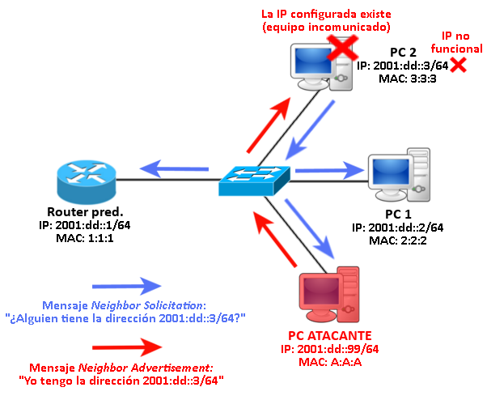

Figura 3. Ataque sobre el protocolo de detección de direcciones duplicadas en IPv6.

El atacante es capaz de detectar cuándo se inicia un proceso de detección de direcciones IPv6 duplicadas porque las solicitudes de los nuevos equipos se envían a direcciones multicast, con lo que el switch las replica por todos sus puertos. Un atacante que tenga activado el modo promiscuo y esté a la escucha podrá poner en marcha el ataque.
Router Advertisement spoofing
Para que un equipo final pueda configurar automáticamente todos sus parámetros para conectarse a Internet necesita conocer un router por defecto [RFC4861, Router And Prefix Discovery]. Este descubrimiento es trivial, pues el equipo final envía un mensaje Router Solicitation (RS), que será respondido con un mensaje Router Advertisement (RA) por parte del router por defecto de la red. Éste último mensaje contendrá información como el prefijo para que los equipos configuren una dirección IPv6 global o información sobre el propio router, para así configurar la ruta por defecto en las máquinas.
Los router también mandan periódicamente mensajes RA para que los equipos puedan mantener la información de la red actualizada, si es que sufre cambios.
El problema radica en que un atacante también puede enviar mensajes Router Advertisement (RA) falseados a los hosts de una red, para que dichos hosts utilicen un router malicioso (o un equipo con forwarding activo) como vía de conexión al exterior.
El “router malicioso” se intentará anunciar con la mayor prioridad y, en consecuencia, conseguir convertirse en el router por defecto de todos los hosts, pudiendo el atacante monitorizar todas las conexiones que las víctimas realicen hacia Internet (Figura 4).
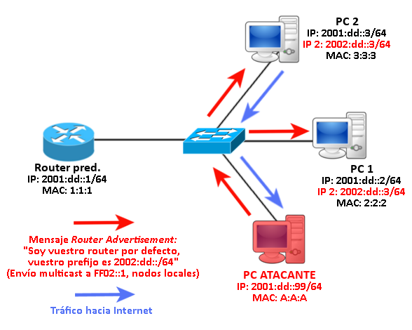

Figura 4. Ataque MitM utilizando mensajes router advertisement falseados.

Este ataque es posible debido a que no es necesario que un equipo envíe un mensaje RS (Router Solicitation) para recibir un mensaje RA (Router Advertisement).
Ataques de inundación en IPv6
Uno de los ataques que nunca se podrán evitar en cada uno de los niveles son los ataques de inundación. El ataque más destacado es el siguiente:
Router Advertisement flooding. El atacante envía una gran cantidad de mensajes RA con distintas configuraciones aleatorias. Los hosts que reciban estos mensajes, debido al protocolo de autoconfiguración, se verán obligados a crear nuevas direcciones IPv6 basadas en los parámetros de cada mensaje RA. Esto hará que los hosts aumenten su consumo de CPU al tener que configurar una gran cantidad de direcciones en un corto período de tiempo.

Advertencia de seguridad en redes en las que conviven IPv4 e IPv6
Los sistemas operativos actuales activan IPv6 por defecto, junto con IPv4, prefiriendo el uso de IPv6 siempre que sea posible. Puede darse el caso de que ciertos dispositivos de red, como los routers, en una determinada topología de red, no soporten o no tengan activado IPv6 por ciertos motivos justificados por el administrador.
Si el router de una red tiene activado únicamente IPv4 y los equipos conectados a él tienen activados tanto IPv4 e IPv6, podemos encontrar vulnerabilidades.
Un potente ataque derivado de esta situación es el ataque sobre SLAAC (Stateless Address Autoconfiguration [RFC4862]).
Como exponen J. L. García Rambla y C. Alonso [10], este ataque saca partido de la convivencia de dispositivos IPv6 e IPv4, haciendo que los equipos con IPv6 activado utilicen como router por defecto una máquina atacante con soporte para IPv6 configurada para tal propósito. Como el uso de IPv6 es preferido que el de IPv4, los hosts utilizarán al router malicioso para realizar sus conexiones, en vez de utilizar el router legítimo IPv4, quedando sus comunicaciones comprometidas.
Este ataque es más avanzado que los anteriores, con lo que no se detallará, pero su solución es trivial; mientras los routers por defecto de las redes no soporten IPv6, se debe desactivar el soporte IPv6 en los equipos finales conectados al mismo, erradicando completamente la vulnerabilidad mostrada.

Para poder estudiar estas vulnerabilidades usaremos la IPv6 Attack Toolkit (Thc-Ipv6). Esta es una suite de herramientas centradas en ataques y vulnerabilidades a redes IPv6. Este conjunto viene incorporado por defecto en las distribuciones Kali Linux. Las herramientas más adecuadas dados los ataques vistos en la parte teórica son las siguientes:
Fake_advertise6:
Fake_advertise6 nos permite falsear mensajes Neighbor Discovery para envenenar la tabla de vecinos de un equipo víctima. Esta herramienta permitirá realizar ataques Man In The Middle asociando la dirección MAC del atacante a direcciones IPv6 de equipos legítimos. La sintaxis de fake_advertise6 es la siguiente:
atk6-fake_advertise6 <interfaz> <dirección_IPv6_origen> [dirección_IPv6_destino]
Donde:
- <interfaz> es la interfaz por la que se enviarán los mensajes ND.
- <dirección_IPv6_origen> es la dirección IPv6 que se anunciará en el mensaje ND y que, en consecuencia, se asociará a la dirección MAC del equipo que está utilizando fake_advertise6.
- [dirección_IPv6_destino] es opcional (en caso de no especificarse se realiza un envío multicast a todos los equipos de la LAN) y permite especificar una víctima concreta a la cual envenenar su caché de vecinos.

Fake_router6:
Esta herramienta permite llevar a cabo un envenenamiento de la tabla de rutas de los equipos de la red IPv6 local, a la que se enviarán mensajes Router Advertisement generados por fake_router6. Con esta herramienta se intentará convertir al atacante en el router por defecto de las víctimas. Sintaxis:
atk6-fake_router6 <interfaz> <dirección_red/prefijo> [dirección_MAC_origen]
Donde:
- <interfaz> es la interfaz por la que se enviarán los RAs.
- <dirección_red/prefijo> será la dirección de la red IPv6 que anuncie el router. La dirección IPv6 de la víctima que reciba este mensaje se basará en la dirección especificada.
- [dirección_MAC_origen] es opcional y permite falsear la dirección MAC origen para realizar ataques DoS especificando direcciones MAC inexistentes.

Flood_router6:
Esta herramienta inunda la red con mensajes RA. Permite realizar un ataque de denegación de servicios a todos los equipos de la red local:
Flood_router6 <interfaz>
Donde:
- <interfaz> es la interfaz por la que se inundará la red.

Dos-new-ip6:
Con esta herramienta podremos realizar el ataque de denegación de servicios basado en el protocolo de detección de direcciones duplicadas. Dos-new-ip6 capta los mensajes Neighbor Solicitation que envían los equipos recién configurados a la dirección multicast de la red y envía en respuesta un mensaje Neighbor Advertisement indicando que dicha dirección recién configurada ya existe. La sintaxis es simple.
atk6-dos-new-ip6 <interfaz>
Donde:
- <interfaz> es la interfaz por la que se escucharán y enviarán los mensajes NS y NA, respectivamente.

Ataque
En este apartado se pondrán en práctica los ataques sobre IPv6 vistos en la sección de teoría. En el escenario las direcciones IPv6 del router y, en consecuencia, la autoconfiguración de direcciones IPv6 en los equipos se encuentran ya configuradas.
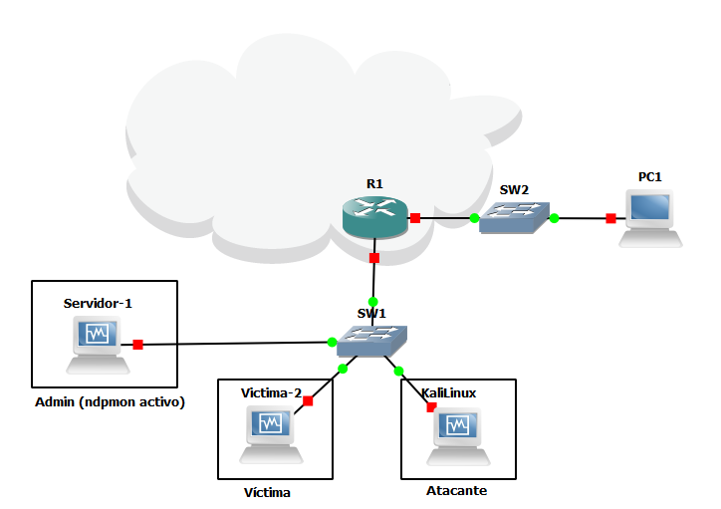
Empezaremos con el ataque al protocolo Neighbour Discovery. Enciende el router R1 y los switches SW1 y SW2, para finalmente encender los equipos Víctima y Atacante. Antes de comenzar la primera parte del ataque, inicia una captura en el segmento que une R1 a SW1. Recuerda activar el forwarding para IPv6 en el equipo Atacante (sysctl -w net.ipv6.conf.all.forwarding=1).
- Utiliza la herramienta fake_advertise6 en el equipo Atacante para envenenar la caché de vecinos del router R1, haciéndole creer que el equipo Víctima se encuentra asociado a la dirección MAC del equipo Atacante. Debes usar las direcciones de enlace local de los equipos especificados y la sintaxis vista en el apartado de teoría (para ver las direcciones Ipv6 usa la orden ifconfig en los dispositivos finales y show ipv6 address en los dispositivos cisco).

- ¿Qué mensajes observas en la captura? ¿Qué dirección MAC y qué dirección IPv6 se están asociando? Muestra la caché de vecinos del router R1 (show ipv6 neighbors) y comenta su contenido.

- Comienza una captura en el segmento que une Víctima con ESW1 y realiza los mismos pasos anteriores en una nueva terminal del equipo Atacante, solo que esta vez debes envenenar la caché de vecinos del equipo Víctima para que se asocien la dirección IPv6 del router R1 y la dirección MAC del Atacante.

- ¿Qué mensajes observas en la captura? ¿Qué dirección MAC y qué dirección IPv6 se están asociando? Muestra la caché de vecinos del equipo Victima (ip neigh show) y comenta su contenido.

- ¿Si el equipo Víctima realiza un ping hacia R1, recibirá el Atacante dichos mensajes? ¿Por qué? Compruébalo (si observas mensajes de ICMPv6 Redirect, puedes eliminarlos mediante ip6tables: ip6tables –A OUTPUT –p icmpv6 --icmpv6-type redirect –j DROP)

Pasamos ahora a realizar un ataque contra la detección de Ipv6 duplicadas. Para el equipo Víctima desde GNS3, y comienza una captura en el tramo que une dicho equipo con el switch SW1. Mientras el equipo se encuentra apagado, utiliza la herramienta dos-new-ip6 en el equipo Atacante para realizar una denegación de servicios. No olvides abrir Wireshark e iniciar una captura de tráfico en el equipo Atacante pues, de lo contrario, dicha herramienta no es capaz, por sí sola, de funcionar en modo promiscuo.
- Enciende el equipo Víctima y comenta los mensajes más significativos que aparecen en la captura de tráfico iniciada anteriormente.

- Comprueba las direcciones disponibles del equipo Víctima mediante ip -6 addr. ¿Qué sucede? ¿Es capaz el equipo Víctima de comunicarse con otros equipos locales? ¿Por qué?

A continuación realizaremos un ataque basado en los mensajes RA (Router Advertisement). Comienza una captura en el segmento que une el equipo Víctima con el switch ESW1. Utiliza la herramienta fake_router6 para hacer creer al equipo Víctima que el equipo Atacante es el router por defecto de la red, no especifiques una dirección MAC de origen falseada. La dirección de red que especifiques en la herramienta puede ser cualquiera.
- ¿Qué mensajes observas en la captura? ¿Qué diferencia estos mensajes de los mensajes legítimos que envía el router R1? ¿Qué puede significar esta diferencia a la hora de elegir un router por defecto? (presta atención al campo prioridad de los mensajes)

- Muestra la tabla de rutas del equipo Víctima (ip -6 route) y comenta su contenido.

- Ejecuta traceroute6 desde el equipo Víctima hacia el equipo PC1 (utiliza su dirección global, pues se encuentra en otra red) para comprobar el recorrido de los paquetes. ¿A quién corresponde cada dirección que aparece tras su ejecución? ¿Cuál es el primer dispositivo al que se envía el paquete? ¿Por qué? (para conocer la dirección Ipv6 de los VPCS usa la orden show ipv6)

Por último realizaremos un ataque de inundación de mensajes RA. Utiliza la herramienta flood_router6 para inundar la red local con mensajes Router Advertisement.
- ¿Qué mensajes está recibiendo? ¿Qué sucede en el equipo Víctima? ¿Por qué? Inspecciona sus direcciones disponibles mediante ifconfig, ¿qué direcciones observas?

- Busca el límite de direcciones ipv6 del equipo en el fichero de configuración /proc/sys/net/ipv6/conf/eth0/max_addresses y relaciónalo con el número de direcciones que aparece en ifconfig, ¿para qué crees que sirve mantener un límite máximo de direcciones IPv6?

Defensa
GNS3 y sus switches no permiten aplicar protecciones óptimas y flexibles frente amenazas IPv6. Debido a la relativa “novedad” de este protocolo y a que las medidas de seguridad frente a sus amenazas aún se están gestando, no es posible en muchos escenarios, debido al precio o compatibilidad de los equipos, aplicar las mejores soluciones disponibles actualmente. Es por ello por lo que se aplicarán medidas a nivel de host que permitan detectar los ataques presentados anteriormente (y mitigarlos siempre que sea posible, aunque impliquen soluciones estáticas con una alta necesidad de mantenimiento).
Sin embargo, para aquellos escenarios que no pueden permitirse un hardware que implemente medidas de seguridad IPv6, son soluciones igualmente válidas en lo que se refiere a la protección de la red (e incluso, más seguras por ser estáticas). Se utilizará la herramienta de monitorización ndpmon con su plugin de interfaz web habilitado, que nos permitirá detectar todos los ataques vistos anteriormente y, en alguna ocasión, mitigarlos.
Para completar el apartado, ha de comentarse que Cisco implementa en sus últimos modelos de routers y switches de gama alta protecciones frente a los ataques IPv6 más comunes. Debido a ello, se introducirá un pequeño apartado teórico con las soluciones propuestas por Cisco para conocer protecciones mucho más robustas y dinámicas.
Empezaremos con la defensa contra ataques sobre el protocolo Neighbour Discovery. Una forma infalible de proteger una caché de vecinos es añadir entradas permanentes. Añade una entrada en la caché de vecinos del equipo Víctima para que la dirección MAC del router siempre se encuentre asociada a su dirección IPv6 local. La sintaxis:
ip -6 neigh add <dir_IPv6> lladdr <dir_MAC> dev <interfaz> nud perm | Añade una entrada permanente a la caché de vecinos, donde:  - dir_IPv6 es la dirección IPv6 del vecino.  - dir_MAC es la dirección MAC del vecino.  - interfaz es la interfaz de red tras la que se encuentra el vecino.
Nota: si se nos informa de que la entrada existe, modifica la orden utilizando “change” en vez de “add”.
- Intenta envenenar la caché de vecinos del equipo Víctima mediante fake_advertise6 como hiciste en el apartado de ataque, ¿se produce algún cambio en la tabla de vecinos?

- ¿Qué pasaría si se introdujesen nuevos equipos en la red local y quisiéramos protegerlos? ¿Es una solución óptima? ¿Nos protege del ataque sobre direcciones duplicadas?

A continuación, utilizaremos ndpmon para mostrar cómo se detectan estos ataques. Desconecta de la red los equipos Victima y Atacante, arranca la máquina Servidor y ejecuta ndpmon en modo “aprendizaje” (recuerda haber terminado el ataque en el Atacante antes de realizar la ejecución de ndpmon). Para ello, ejecuta la orden ndpmon –L (debes mantener la ejecución hasta detectar al router legítimo, es decir, hasta que el equipo con ndpmon activo reciba un Router Advertisement).
Todos los equipos o routers que intercambien información con el equipo mientras ndpmon está en modo aprendizaje serán registrados y considerados legítimos. Gracias a este aprendizaje ndpmon es capaz de detectar cuándo se está intentando falsificar un mensaje.
- Interrumpe ndpmon y accede al fichero /usr/local/etc/ndpmon/config_ndpmon.xml (si al instalar ndpmon indicaste otra ruta, accede a ella). ¿Qué observas tras la etiqueta <routers>?

Inicia ndpmon mediante la orden /etc/init.d/ndpmon start. Si has instalado el plugin web, puedes acceder a la dirección http://localhost/ndpmon para monitorizar las alertas (la dirección cambiará según como hayas colocado los ficheros en la carpeta del servidor web). Accede al apartado de alertas.
- Conecta los dispositivos a la red y recarga la página de alertas. ¿Qué ha sucedido? ¿Por qué?

- A continuación utiliza fake_advertise6 en el Atacante para envenenar la tabla de vecinos de Servidor de tal forma que crea que la dirección IPv6 de la Víctima se corresponde con la MAC del Atacante. ¿Qué se muestra ahora en la página de alertas? ¿Por qué? (la herramienta ndpmon marca como “legítima” la primera correspondencia MAC/IPv6 que recibe desde que se inició. Esto puede generar problemas si un atacante registra la dirección MAC asociada a otra dirección IPv6 antes que la víctima con la correspondencia legítima.)

- ¿Qué ventajas ofrece esta monitorización?

Por último cubriremos la defensa contra los ataques basados en los mensajes Router Advertisement. Añade una ruta estática para el router por defecto en la tabla de rutas del equipo Victima. Es importante darle la máxima prioridad a dicha ruta mediante la métrica
ip -6 route add default via <dir_IPv6> dev <interfaz> metric 1 | Añade una entrada permanente a la tabla de rutas del equipo, donde:  - dir_IPv6 es la dirección IPv6 del router legítimo.  - interfaz es la interfaz de red tras la que se encuentra el vecino.

- Realiza un ataque de envenenamieto de tabla de rutas con fake_route6 y uno de inundación con flood_route6¿Surte efecto el ataque de envenenamiento de la tabla de rutas? ¿Y el ataque de inundación? ¿Por qué?

- Accede, de nuevo, a la interfaz web de ndpmon del equipo Servidor, ¿qué observas? ¿A qué se debe?

Ndpmon, además, es capaz de mitigar este ataque si tiene el plugin de defensas activo. Para ello, el fichero config_ndpmon.xml debe contener las partes señaladas en la siguiente imagen
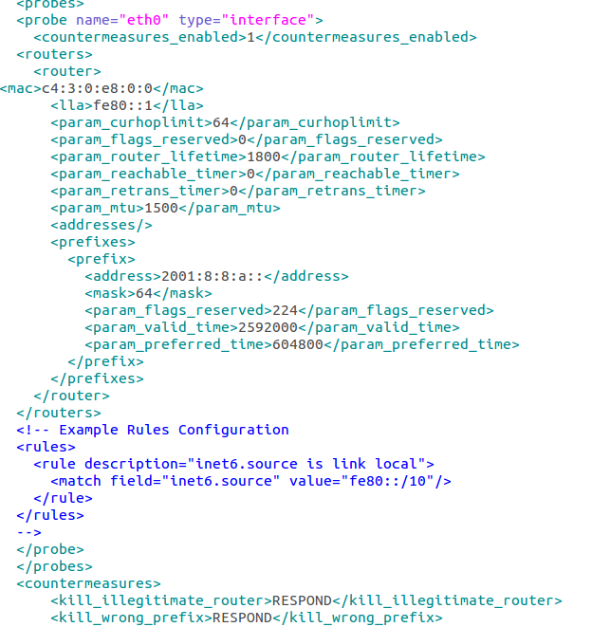
Para mitigar este ataque, cada vez que se recibe un mensaje de un router ilegítimo (esto es, cualquier router no registrado en el fichero config_ndpmon.xml), envía un mensaje Router Advertisement idéntico que el recibido al detectar el ataque, pero con un tiempo de vida de 0 segundos. Esto permite que, todos los equipos que habían sido víctimas del ataque borren de forma natural la entrada en su tabla de rutas generada por el router ilegítimo. E esta medida puede no funcionar en el 100% de los casos, pues se basa en el envío de otro mensaje RA. Los mensajes pueden no llegar en el mismo orden en el resto de los equipos, haciendo que el mensaje malicioso sobreescriba al mensaje RA generado por ndpmon (haciendo, pues, que perviva el envenenamiento de la tabla de rutas).
- Comprueba la medida de ndpmon frente ataques router spoofing anunciando un router ilegítimo mediante el equipo Atacante, y realizando una captura de tráfico en el segmento que une la máquina Admin con el switch correspondiente.

- ¿Qué conclusiones puedes sacar de las medidas aplicadas? ¿Qué medidas recomendarías a una empresa que quiere desplegar IPv6 de forma segura y controlada?

Defensas Óptimas
Otras soluciones frente a los ataques basados en el protocolo Neighbor Discovery
El protocolo SeND (Secure Neighbor Discovery [RFC3971]) hace prácticamente imposible de falsear una dirección IPv6, pues basa el envío de mensajes en direcciones IPv6 generadas criptográficamente. Como se generan de forma criptográfica, es necesario que el equipo cuente con una clave pública y una clave privada.
Este equipo genera una dirección IPv6 basada en la clave pública (para que sea posible extraer la clave pública de la dirección IPv6) y firma los mensajes con la clave privada.
Cuando un equipo recibe un mensaje de una dirección criptográficamente generada, extrae la clave pública, comprueba su veracidad (es necesario una autoridad de certificación en la red que autentique las claves y sus identidades asociadas) y una vez obtenida la clave pública, el receptor es capaz de verificar la firma del mensaje y, en consecuencia, el origen de este.
Esto permite autenticar vecinos y evitar envenenamiento de caché, pues es imposible falsear una dirección IPv6, porque se necesita una clave privada asociada para firmar los mensajes, y además evita el ataque sobre la detección de direcciones duplicadas, ya que ningún equipo se puede hacer pasar por otro porque requiere de su clave privada.
En la siguiente imagen podemos observar cómo en los mensajes Neighbor Solicitation (al igual que en los mensajes Neighbor Advertisement) viajan opciones ICMPv6 tales como la dirección criptográficamente generada, marcas de tiempo o la firma RSA, para que el receptor pueda comprobar la identidad del emisor del mensaje.
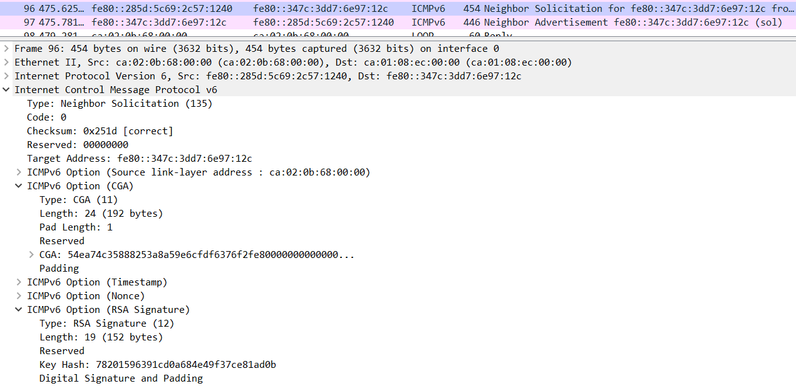
Para profundizar más sobre estas configuraciones puedes visitar el siguiente enlace:
http://www.cisco.com/en/US/docs/ios-xml/ios/sec_data_acl/configuration/15-2mt/ip6-send.html
Sin embargo, SeND no está disponible en todos los equipos Cisco y, en cuanto a los hosts, solo existe soporte para Linux, lo cual no hace de esta solución una solución aplicable a cualquier red.
Cisco ofrece como alternativa IPv6 Snooping e IPv6 Source Guard en sus nuevos dispositivos de capa 2, dando la opción de revisión de mensajes del protocolo Neighbor Discovery y dejando pasar solo aquellos mensajes considerados legítimos. Esta protección es mucho más flexible, ya que se configura en los dispositivos de la capa de enlace, pudiendo bloquear o proteger puertos específicos y mantener un control más fino sobre el tráfico que circula en la red local.
La inspección de mensajes IPv6 ND se basa en el aprendizaje y aseguramiento de las relaciones entre direcciones IPv6 y MAC de la red para construir una tabla de relaciones confiable. Los mensajes NA que no tengan una relación correcta entre dirección IPv6 y MAC, así como puerto del switch, serán descartados. Este aprendizaje es posible gracias a la configuración de puertos seguros, donde se encontrarán los routers o servidores DHCPv6 legítimos que permiten conocer la correspondencia verídica entre direcciones IPv6 y MAC de la red. A su vez, las correspondencias entre direcciones IPv6 de enlace local también son agregadas gracias a la inspección de mensajes NS y NA entre miembros de la misma LAN.
Esta solución es análoga a la solución propuesta en nivel de enlace por Dynamic ARP Inspection, solo que en este caso hay que tener en cuenta que los equipos pueden obtener direcciones más allá de las ofrecidas por servidores DHCPv6, y por ello se revisan también los mensajes NA y NS para obtener correspondencias legítimas

Solución óptima frente a los ataques basados en mensajes Router Advertisement
Aunque las defensas estáticas funcionan y logran mitigar los ataques basados en mensajes RA, en grandes redes sería muy tedioso realizar estas configuraciones host a host. Cisco, en sus últimas versiones de IOS ofrece una nueva funcionalidad para sus switches: RA Guard.
Esta funcionalidad permite indicar en el propio switch tras qué puertos se encuentran encaminadores legítimos y, por lo tanto, conocer en qué puertos se puede esperar recibir mensajes RA.
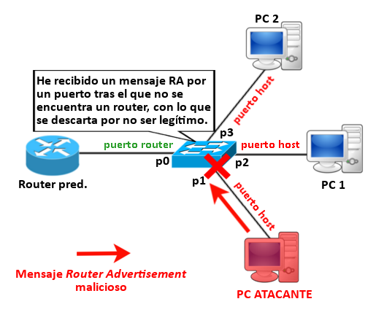
Si un atacante se conectase a la red local, no podría poner en práctica los ataques vistos anteriormente, pues un switch correctamente configurado para esta labor consideraría que tras dicho puerto no se encuentra ningún router y, en consecuencia, se descartarían los mensajes RA recibidos por ese puerto (Figura 5).
Con esta simple función se mitigan de una sola vez los ataques de inundación y envenenamiento de tablas de rutas.
Figura 5. Función de RA Guard en un switch cisco.

Las órdenes para configurar esta protección son las siguientes:
R(config)# ipv6 nd raguard policy <nombre> | Crea una nueva política para RA Guard.
R(config-ra-guard)# device-role {host | router} | Especifica el tipo de dispositivo de la política creada.
Dentro de la configuración de puerto  R(config-if)# ipv6 nd raguard attach-policy <nombre> | Asigna al puerto especificado la política con nombre “nombre” creada anteriormente.

Si una política está configurada con rol de “host”, el switch descartará cualquier mensaje RA que se reciba por cualquiera de las interfaces donde dicha política se ha aplicado. Las interfaces donde se encuentren los routers legítimos de la red deberían estar asignadas a las políticas donde el rol se corresponde al de “router”.

